**Справочное руководство по покрытиям жидкой теплоизоляции VARMEX**

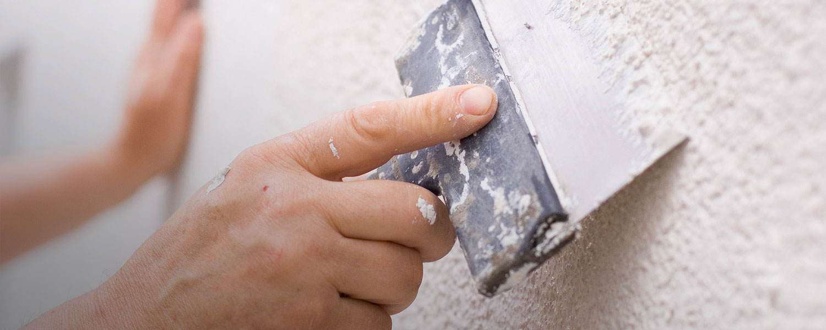

В данном руководстве описан процесс нанесения и порядок подготовки поверхности, для достижения наилучших результатовпри использовании материала **VARMEX.** Данный документ разработан для практического увеличения эффективности технических данных и повышения КПД в различных условиях эксплуатации.

**Бетонные поверхности**

Перед нанесением материала, бетон должен набрать прочность (не менее 28 дней). Невыдержанный бетон называется «молодым», является щелочным и выделяет влагу.

Состояние бетона может влиять на эффект покрытия, СНИП 23-02-2003. Перед нанесением материала VARMEX бетон должен быть полностью отвердевшим, набрать максимальную прочность, не содержать воды и не иметь капиллярного подсоса. Не отвердевший бетон обладает сильнощелочными свойствами, большим содержанием воды, что может привести к плохой адгезии и отслаиванию покрытия. Также не допускается капиллярный подсос грунтовых вод.

Существует несколько типов загрязнений, которые в недостаточной степени удаляются способами подготовки поверхности, такие как: цементное молоко, масло для опалубок и литейных форм, белые водорастворимые соли, старое лакокрасочное покрытие.

Цементное молоко удаляют водой под высоким давлением с добавлением абразива или пескоструйной очисткой, а также механическим путем на небольших участках поверхности.

Формовочное масло (средство предупреждения прилипания бетона), удаляется с применением эмульгирующего раствора. Перед нанесением раствора поверхность бетона должна быть насыщена водой. Эмульгирующий раствор, в свою очередь, удаляется пресной водой из шланга, отдельные пятна очистить чистой ветошью, смоченной в растворителе.

Водорастворимые соли следует удалять водой под высоким давлением (не менее 100 бар). Небольшие участки поверхности бетона могут быть удалены механическим способом с последующей обработкой водой из-под шланга.

Все три вида загрязнений, как правило, образуются после изготовления и укладки бетона. В целях достижения максимального качества нанесения материала, предупредите подрядчика о важности тщательной подготовки поверхности. Внимательно проинспектируйте произведенные работы подрядчиком, во избежание уменьшения срока эксплуатации и дополнительных затрат.

Перед нанесением материала VARMEX, следует удалить старое лакокрасочное покрытие ГОСТ 15140-78 образивоструйной очисткой или механическим путем. После подготовки поверхности необходимо ее обеспылить с помощью воздушного компрессора или водой из-под шланга.

**Металлические поверхности**

Подготовка нанесения на металлоконструкции требует последовательного выполнения операций: определения загрязнений, определения дефектов стальной поверхности, удаление загрязнений, удаление дефектов, контроля произведенных работ. При визуальном осмотре поверхность должна быть свободной от грязи, масляных пятен, соли, ржавчины, прокатной окалины, сварочных брызг, заусенцев, острых кромок, других посторонних частиц.

Существует несколько видов, загрязнений:

* Соли;
* Питтинги;
* Средство предотвращения налипания сварочных брызг.

Удаление соли рекомендуется производить водой под высоким давлением или водой из-под шланга с использованием жестких щеток.

Участки подверженные питтинговой коррозии необходимо подвергнуть очисткой водой под высоким давлением с последующей абразивоструйной обработкой и обезжириванием растворителями.

Водорастворимые средства для предотвращения налипания сварочных брызг, должны удаляться водой. Другие их типы должны удаляться посредством очистки с использованием растворителей с помощью кисти, щетки, обтирочного материала (ветоши).

**Возможные дефекты металлической поверхности:**

* Прокатная окалина;
* Ржавчина;
* Острые кромки, заусенцы, сварочные швы и брызги.

Прокатную окалину и ржавчину необходимо удалить абразивоструйной очисткой, до степени готовности поверхности металла, необходимой для нанесения материала St 2,5 (ИСО 8501-1).

Следующие дефекты такие как: острые кромки, заусенцы, сварочные швы и брызги подвергаются шлифованию с помощью абразивного круга до степени гладкой поверхности и закругления острых кромок и углов с радиусом не менее 2 мм. Сварочные швы должны быть с плавным переходом от сварного шва к основной поверхности металла и соответствовать (ИСО 8501-3) ГОСТ 23118-99.

После очистки поверхность обеспыливается с помощью промышленного пылесоса, волосяных щеток, сухой ветоши или обдувкой сжатым воздухом. В закрытых помещениях используется вакуумная очистка.

При применении струйной очистки, а также перед обдувкой поверхности от пыли, следует проверить наличие влаги и масла в подаваемом воздухе. Проверяют воздух на примеси, направляя струю сжатого воздуха на лист чистой бумаги в течении нескольких минут. При появлении следов масла и влаги на листе, необходимо поменять фильтр в масловлагоотделителе. Проинспектируйте качество выполнения подготовки поверхности, в случае обнаружения пропуска или не соответствия требованным выполненных операций, обработку поверхности повторить.

После проведения всех вышеуказанных операций по подготовке поверхности к нанесению материала, необходимо произвести обезжиривание рабочей поверхности. Обезжиривание производить растворителями (Р-646, Р-648 ГОСТ 18188, Р-4 ГОСТ 7827) с помощью щеток с натуральной ворсой или синтетической, кистей с короткой ворсой (от 3 до 5 см). После обработки растворителями, поверхность протереть сухой и чистой ветошью.

Все вышеуказанные операции подготовки рекомендуется производить в нормальных климатических условиях: в безветренную погоду и положительную температуру. В случаях, когда климатические условия не позволяют произвести качественную подготовку поверхности, необходимо принять меры по защите поверхности от внешних факторов: установить специальные укрытия, которые изолируют место проведения подготовительных работ и нанесения теплоизоляционного материала на поверхность.

Температура точки росы воздуха связана с влажностью и риском образования конденсата. Если температура точки росы воздуха выше температуры подложки, на подложке будет образовываться конденсат.

При нанесении VARMEX на подложку с сконденсировавшейся влагой, материал не будет обладать достаточной адгезией, за исключением применения VARMEX со специальной рецептурой (см. Инструкцию по нанесению).

Перед началом нанесения теплоизоляции VARMEX определите точку росы и температуру стали в месте нанесения, температура стали должна быть выше температуры точки росы воздуха или соответствовать требованиям спецификации.

Температура точки росы не меняется при нагреве воздуха, только при его осушении. Как вариант, увеличьте температуру подложки, например перенеся нанесение теплоизоляции VARMEX на дневное время. Конденсация влаги чаще всего происходит вечером или в ночное время ГОСТ EN 1609-2011.

Для обеспечения того, чтобы покрытие оставалось на подложке, необходимо сохранение его целостности в условиях среды эксплуатации. Важными факторами являются: Адгезия и Когезия – прочность внутри слоев покрытия. Как плохая адгезия ГОСТ 15140-78 к подложке или между слоями, так и плохая когезия могут привезти к вспучиванию и отслоению покрытия, и таким образом, уменьшению толщины пленки, непривлекательному внешнему виду и низкой механической и химической стойкости.

Следствием этого станет преждевременная коррозия обрастания и неудовлетворительный внешний вид покрытия. ГОСТ 28574-90.

При избыточном разбавлении теплоизоляции VARMEX, материал будет обладать низкой вязкостью, результатом чего станут наплывы и потеки, а также недостаточная толщина пленки, что приведет к неровности поверхности.